**云南大学数学与统计学实验教学中心**

**实验报告**

|  |  |  |
| --- | --- | --- |
| **课程名称**：大学数学实验 | **学期：**2014~2015学年下学期 | **成绩**： |
| **指导教师**： 李朝迁 | **学生姓名**：金洋 | **学号**：20131910023 |
| **实验名称**：数值微分 | | |
| **实验编号**：五 | **实验日期**： 5月18日 | **实验学时**：1 |
| **学院：** 数学与统计学院 | **专业：** 信息与计算科学 | **年级**：2013级 |

**一、实验目的**

1．练习数值微分的计算；

2.通过实例学习用微分方程模型解决简化的实际问题；

1. **实验内容**
2. 课本p85, 2(1)(2)要求用欧拉方法和龙格-库塔方法求数值解，并画出解的图形

3.课后习题5,6,9任选1；

**三、实验环境**

Windows操作系统；

MATLAB R2014a；

1. **实验过程**

**实验1:**

**问题：**用欧拉方法和龙格-库塔方法求下列微分方程初值问题的数值解，画出解的图形，对结果进行分析比较.

1. 
2. 

**实验求解：**

**(1)ex1.m**

%龙格-库塔法

clc,clear;

ts=[0:0.2:1];

y0=1;%函数初值

[t,y]=ode45(@f1,ts,y0);

hold on

plot(t,y,'r:'),grid;

xlabel('x'),ylabel('y'),gtext('Runge Kutta');

%欧拉法

y2(1)=y0;

h=1/(length(ts)-1);

for i=1:(length(ts)-1)

y2(i+1)=y2(i)+h*f1(ts(i),y2(i));

end

plot(ts,y2,'g--'),gtext('Euler');

y3=3*exp(t)-2*t-2;

plot(t,y3),gtext('y=3*exp(x)-2*x-2')

hold off

运行结果如下

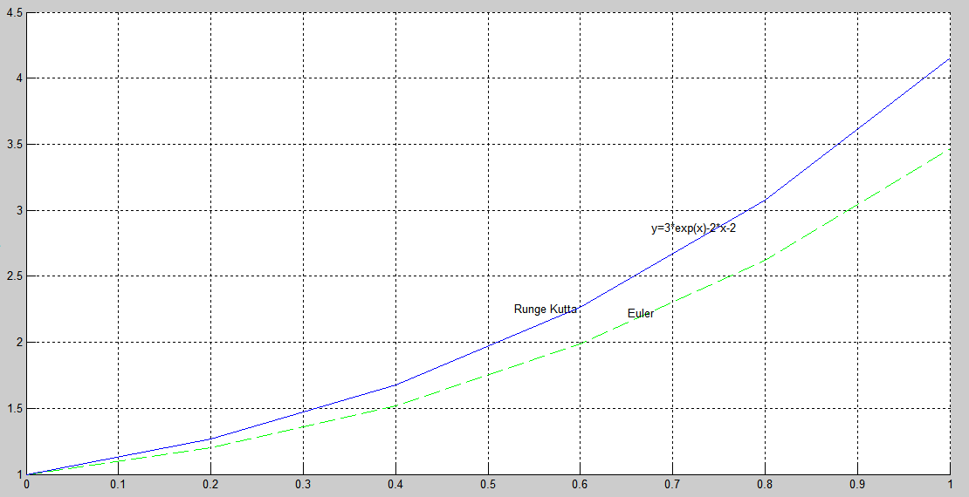

自变量取值为ts=[0:0.2:1];在此处蓝线为原解的图形，绿色虚线为欧拉法得到的解的图形，红线为龙格-库塔法得到的图形，龙格-库塔法得到的图形与原解基本重合，误差小，欧拉法的误差明显要大.

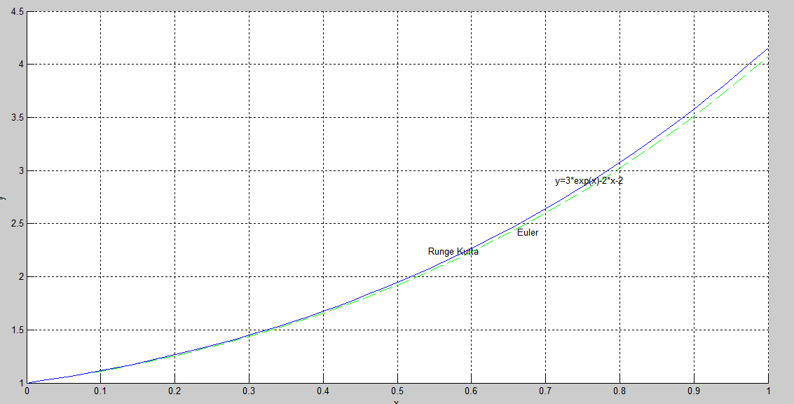

自变量取值为ts=[0:0.02:1];此时龙格-库塔法的误差仍然比欧拉法要小，但随着自变量取值点的密集，欧拉法的误差也比上一个图形中的小了很多.

**（2）**

先将高阶方程降阶为一阶微分方程，令g=y'



%龙格-库塔法

ts=[pi/2:0.5:pi/2+100];

g0=[2,-2/pi];

[t,g]=ode45(@BesselFun,ts,g0);

plot(t,g(:,1)),grid,gtext('RungeKuttaex')

hold on

%精确解解

y=sin(t)*sqrt(2*pi/t);

plot(t,y),gtext('y=sinx*sqrt(2π/x)')

%欧拉法

y2(1)=2;

g2(1)=-2/pi;

h=100/(length(ts)-1);

for i=1:(length(ts)-1)

y2(i+1)=y2(i)+h*g2(i);

g2(i+1)=g2(i)+h*((1/4/ts(i)^2-1)*y2(i)-g2(i)/ts(i));

end

plot(ts,y2,'g--'),gtext('Euler');

下图是龙格库塔法的图形和精确值的图形，在一开始并不吻合，但在后面误差越来越小

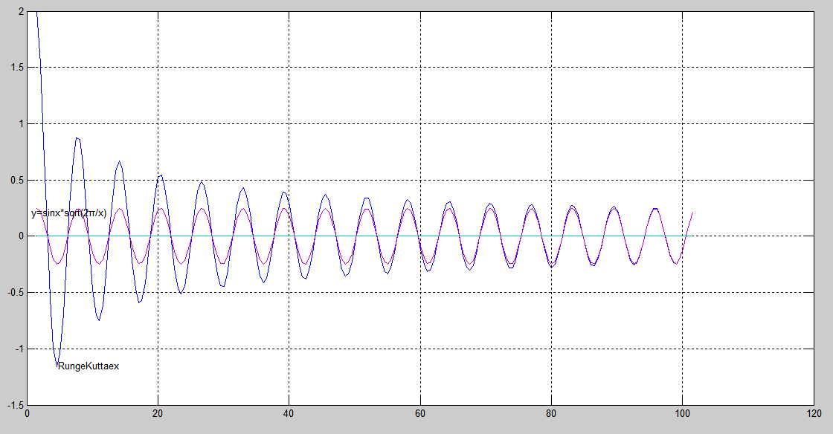

**而欧拉法得到的图形在后面极度不吻合，**

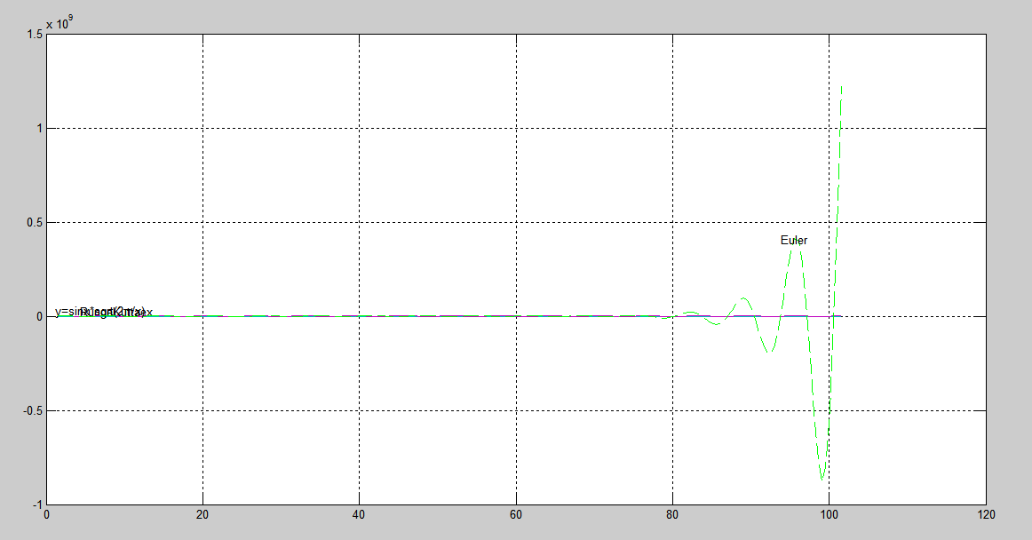

**即使在最开始的20个值误差也很大**

|  |  |
| --- | --- |
| 精确值 | 欧拉法y |
| 0.24871702 | 2 |
| 0.21826972 | 1.681690114 |
| 0.134382379 | 1.015362003 |
| 0.017593546 | 0.114008736 |
| -0.103502801 | -0.856276708 |
| -0.199258053 | -1.696322728 |
| -0.246227984 | -2.208869547 |
| -0.232912717 | -2.240779348 |
| -0.162572293 | -1.72358909 |
| -0.052428503 | -0.702647557 |
| 0.070551613 | 0.654086696 |
| 0.176258234 | 2.073548557 |
| 0.238810692 | 3.222422665 |
| 0.242893964 | 3.774260982 |
| 0.187508322 | 3.487562255 |
| 0.086214103 | 2.278681195 |
| -0.036188335 | 0.271400123 |
| -0.149730606 | -2.193175095 |
| -0.226613604 | -4.596660191 |
| -0.248013687 | -6.333873598 |

**实验2：**

**问题：**6、一只小船渡过宽为d 的河流（如图1），目标是起点A 正对着的另一岸B 点。已知河水流速v1 与船在静水中的速度v2之比为k。

（1） 建立描述小船航线的数学模型，求其解析解；

（2） 设d=100m，v1=1m/s，v2=2m/s，用数值解法求渡河所需的时间、任意时刻小船的位置及航行曲线，作图，并与解析解比较。

（3） 若流速v1=0，0.5，1.5，2（m/s），结果将如何？

**实验求解：**

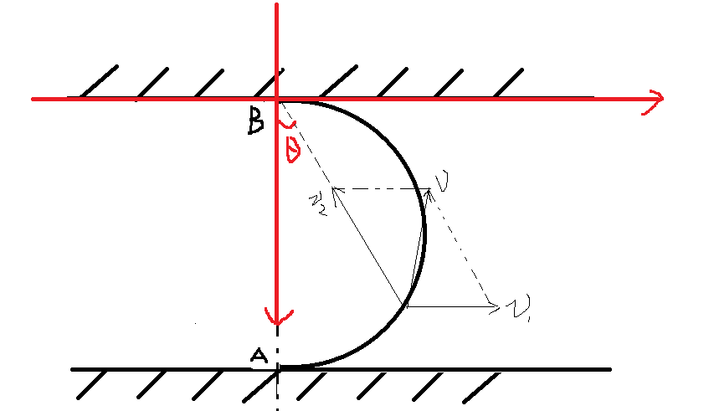

如图，以B为原点，沿河岸向右为x轴正向，向下为y轴正向，建立坐标系.

x(t):在t时刻，船在X方向上的位移

y(t):在t时刻，船在Y方向上的位移

x’(t):t时刻，船在X方向上的速度

y' (t):t时刻，船在Y方向上的速度

将船的速度v和水速度v1在x,y轴方向上分解，可得：



船头指向B点，所以



∴

（1）、解析解：

令，将直角坐标系化为极坐标系，根据导数的链式法则得，



将代入

有

解得：

（）即为航线

（2）

**river.m**

%分速度函数

function dx=river(t,x,v1,v2)

s=sqrt(x(1)^2+x(2)^2);

dx=[v1-x(1)/s*v2;-x(2)/s*v2];

end

**Boat.m**

ts=0:0.01:80;

x0=[0,-100];%初始值

v1=1;

v2=2;

option=odeset('reltol',1e-6,'abstol',1e-9);

[t,x]=ode23(@river,ts,x0,option,v1,v2);

plot(t,x),grid,title('图1.分位移-时间')

xlabel('t/s'),ylabel('m')

gtext('x(t)'),gtext('y(t)'),

pause

plot(x(:,1),x(:,2))

title('图2.过河轨迹')

xlabel('m'),ylabel('m')

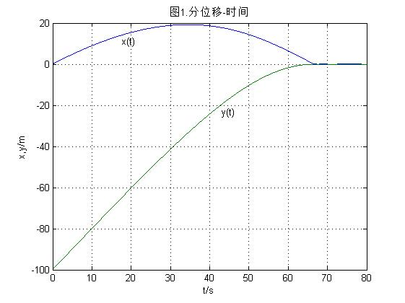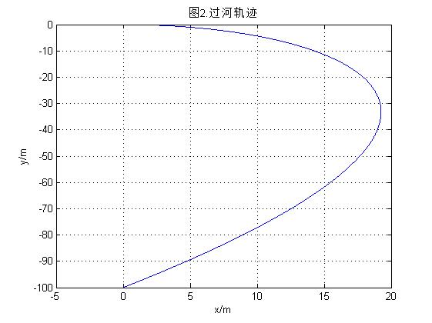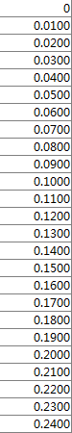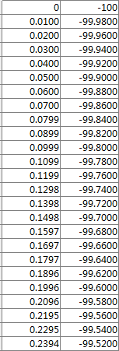

小船起初的速度较快相当于顺水航行，之后速度减慢相当于逆水航行。

我们可以通过改变v1和v2数据，可研究在不同水速和航行速度下的航行情况。

（3）①v1=0m/s

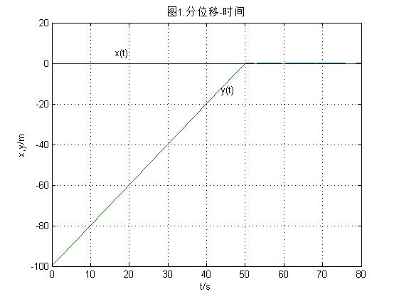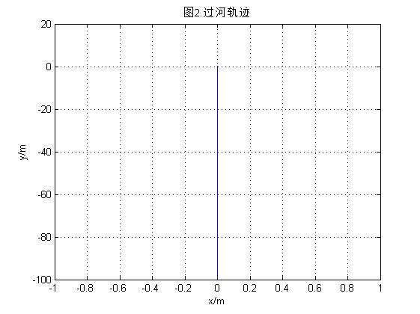

② v1=0.5m/s

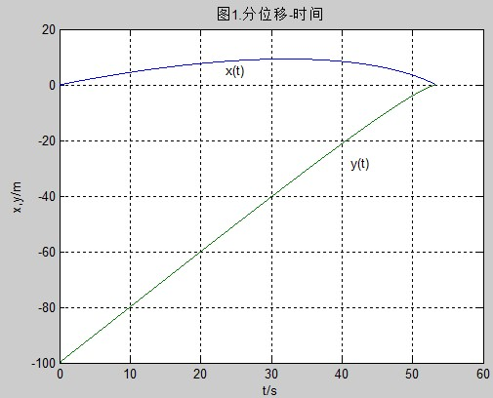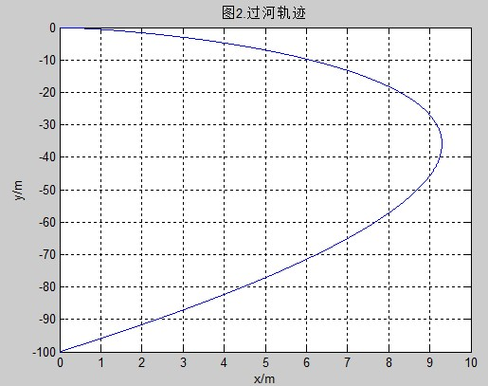

③ v1=1.5m/s

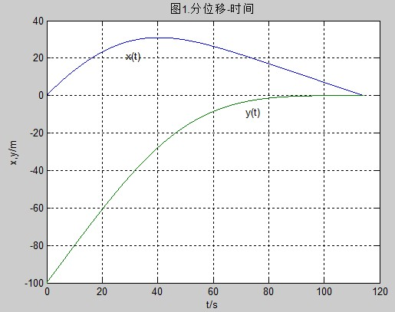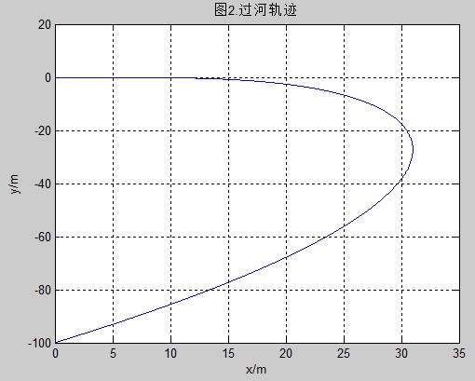

④ v2=2m/s

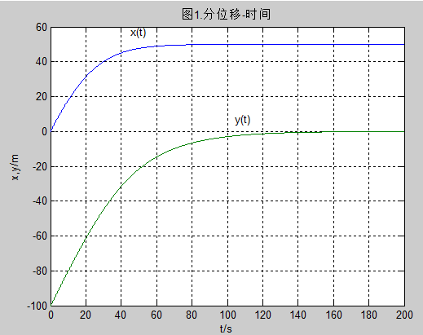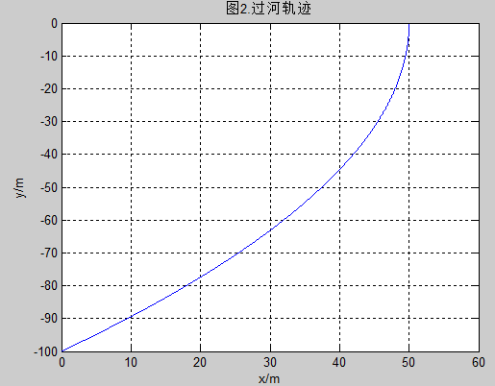

用龙格-库塔方法求得的曲线图，同解析解的结果相比较，可以看出，两种方法的结果基本上是相符的。但在接近B点时，解析解将无法得到正确解（分母为零的情况）。随着v1的变化，船的航线也在变化：

（1）当v1=0时，航线为直线；

（2）当0<v1<2时，航线呈一个类似于抛物线的曲线，v1越大，“类抛物线“的顶点的横坐标越大，纵坐标也越大。即水速越大，航线的顶点顺流而下的距离越大

（3）当v1=2时，船会静止在B点下游d/2的地方；

（4）当v1>2时，船在接近对岸后会顺流而下。这一切都与我们的直观感觉相符合。

**五、参考文献**

[1]姜启源，谢金星，邢文训，张立平.大学数学实验[M] (第2版)．北京：清华大学出版社，2010年12月；

**六、教师评语**